Картотека

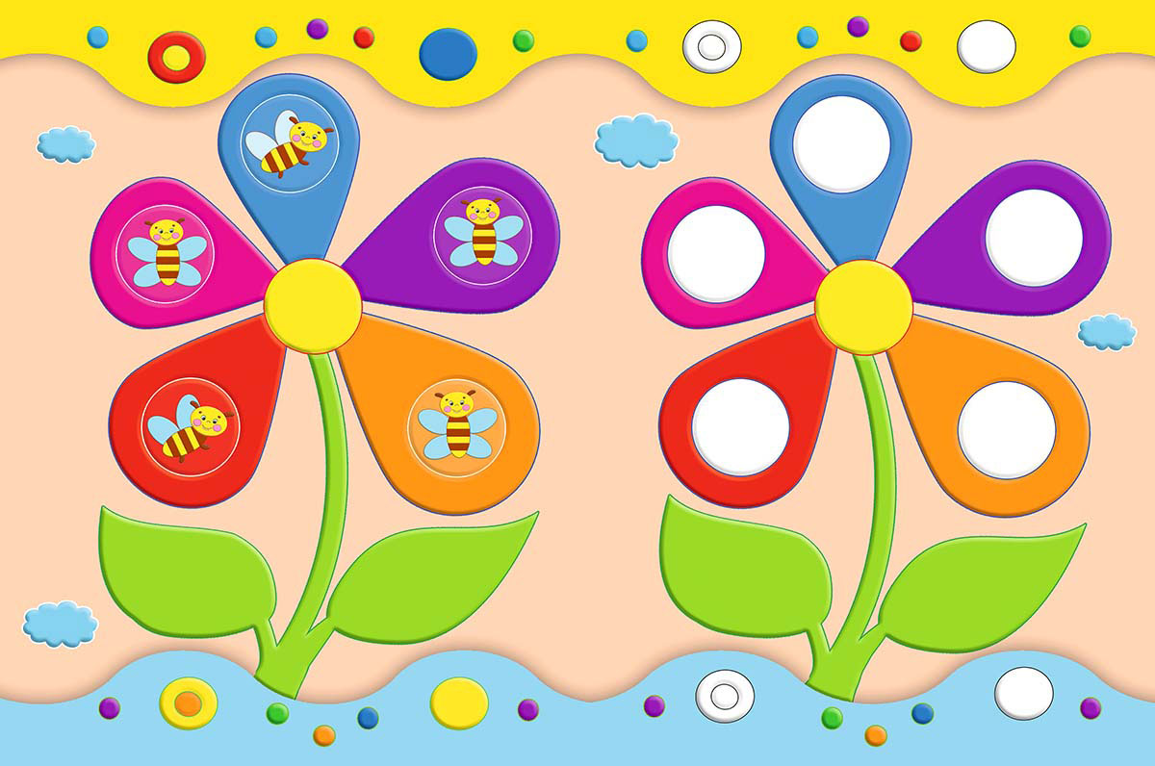
дидактических игр по изобразительной деятельности для детей 2 – 3 лет
Иногда объяснить ребёнку какой-то материал бывает очень сложно. И конечно ещё сложнее объяснить его так чтобы он его запомнил. И здесь на помощь взрослому приходят дидактические игры. Они применяются в образовательном процессе с самого начала обучения ребёнка рисованию.
Предлагаем вашему вниманию примеры таких игр, которые можно использовать с малышами, как в детском саду, так и дома.

«Подбери по цвету»
Цель: закрепление и уточнение названий цветов.
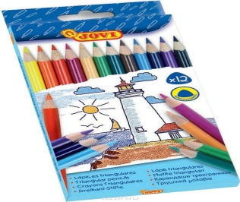
Игровой материал: коробка с цветными карандашами (не менее 6)
Ход игры. Взрослый показывает детям один из цветов, просит его назвать и найти предмет такого же цвета в помещении.

_______________________________________________________

«Разрезные картинки»
Цель: развитие умения сравнивать, обобщать, правильно называть предмет; формирование сообразительности, сосредоточенности.
Игровой материал: разрезные картинки из 3-4 частей с изображением овощей и фруктов.
Ход игры. Взрослый предлагает рассмотреть части и составить картинку по образцу.
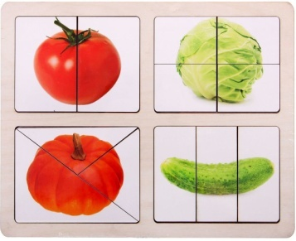
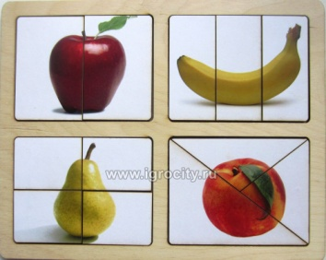

«Воздушные шары»
Цель: закрепление и уточнение названий основных цветов.
Игровой материал: круги - шары, полоски-ниточки…
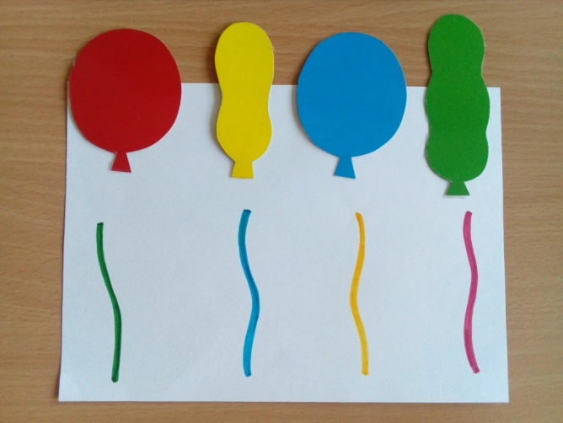
Ход игры. Взрослый выкладывает на стол шары круглой или овальной формы, просит ребёнка подобрать ниточку к шарику по цвету…
Например: желтую ниточку к желтому шарику и т. д…

_______________________________________________________
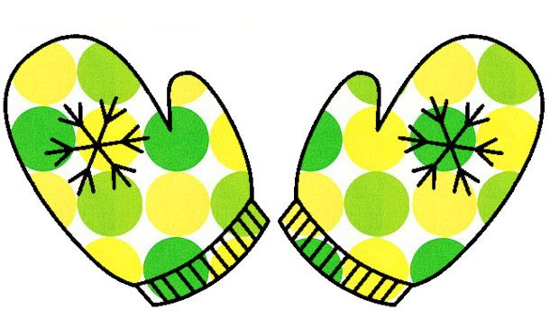
«Укрась варежки»
Цель: учить использовать разные техники нанесения краски в процессе оформления заготовки, закреплять представления о цвете.
Игровой материал: варежки (бумажные шаблоны без рисунка), мозаикой красного и зеленого цветов. Гуашь, кисти.
Ход игры. В гости к детям приходит мишка (игрушка) и приносит свои варежки, которые ему совсем не нравятся.
Взрослый показывает ребятам варежки и предлагает разрисовать их узорами (пятнами, точками, линиями), а потом подарить варежки мишке.
Дети показывают готовые варежки мишке. Ему очень нравятся варежки. Он говорит, что его друзья, Кролик и Пятачок, тоже хотят иметь такие варежки. Мишка просит украсить варежки для его друзей: для Пятачка — мозаикой красного цвета, для Кролика — мозаикой зеленого цвета.
Дети составляют узоры на двух больших варежках-основах (обведенный фишками контур варежки).
«Спрячь мышку»
Цель: закреплять у детей представления о четырёх цветах.
Материал: мышка, кошка, листы бумаги четырёх цветов (посередине окошко с нарисованной мышкой)
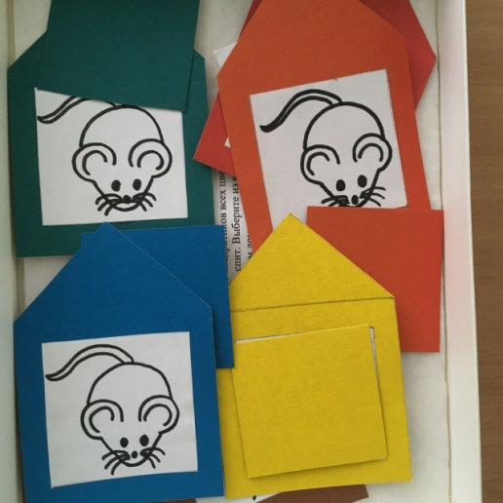
Ход игры. «У меня мышкины домики, вот мышка выглядывает в окошко. Чтобы спрятать мышку, нужно закрыть окошко и котик мышку не заметит. А для этого нужно взять квадратик такого же цвета».
Детям раздается по четыре домика, в которых прячутся мышки, и несколько квадратов разного цвета. «А теперь вы спрячете своих мышек, пока котик спит – выберете из квадратиков квадрат такого же цвета, как домик, и закроете им домик». Когда дети выполнят задание, мягкая игрушка котик «выходит на охоту». Тем детям, которые ошиблись, можно дать возможность исправить ошибку, пока котик не приблизился к ним. Котик уходит, не найдя мышек.
_______________________________________________________
«Намотаем клубок ниток и подберем клубки по цвету»
Цель: развивать слитные движения руки; восприятие цвета.
Игровой материал: мячики красного и зеленого цвета («клубки»), разные корзинки; карандаш, лист формата А-5.
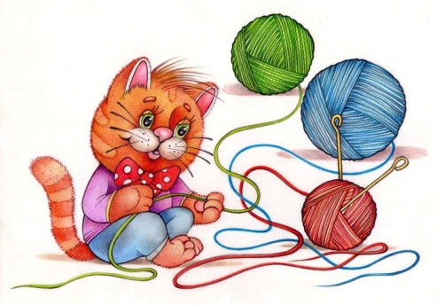
Ход игры. Взрослый показывает на фланелеграфе картинки и рассказывает: «Жил у бабушки котенок. Он любил играть с клубками ниток. Сядет бабушка вязать шарфик - котенок тут как тут. Начинает прыгать, трогать клубок лапками: клубок и разматывается. Давайте поможем бабушке намотать клубок ниток».
Взрослый показывает детям, как нужно «наматывать клубок» (взять пальцами карандаш и делать круговые движения на листе). Далее предлагает детям сложить клубки в корзинку: приносит мячики красного и зеленого цвета («клубки») и просит ребят положить их в разные корзинки.
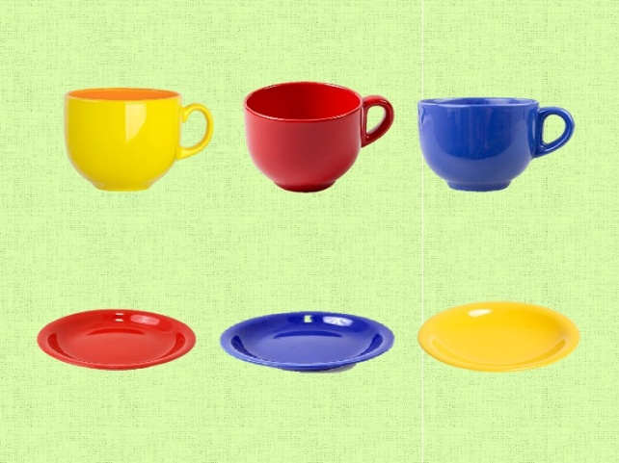
«Подбери чашки к блюдцам»
Цели: учить детей различать цвета. Развивать мелкую моторику, внимание.
Материалы: наборное полотно, блюдца и чашка разных цветов.
Ход игры: в магазин сначала привезли блюдца. Продавцы расставили их по полкам. На верхнюю полку поставили вот такие блюдца (показывает), называют…
- На нижнюю – вот такие. Какого они цвета? Одинакового ли цвета блюдца на верхней полке и на нижней? ( Ответы детей).
- Потом привезли чашки. Давайте поможем продавцам подобрать к блюдцам нужные чашки. Они должны быть такого же цвета, как блюдца.
Взрослый кладёт на стол картонные плоские чашки. Ребёнку он поручает подобрать чашки к блюдцам. Одобряет действия ребёнка, который, посмотрев внимательно на блюдца, отбирает все нужные чашки. Спрашивает, какого они цвета.
_______________________________________________________
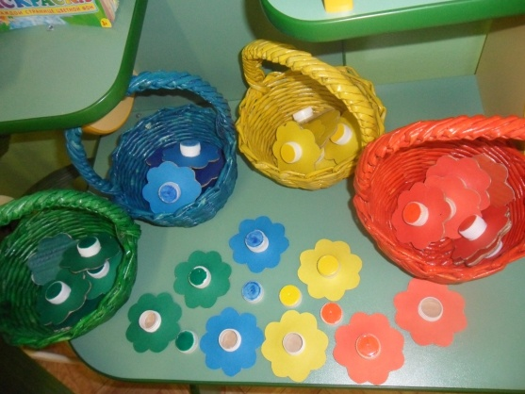
«Цветные корзинки»
Цель: изучение цветов, развитие речевых навыков дошкольников, развитие наблюдательности, памяти.
Материал: 4 корзинки, предметы (цветочки, грибочки) такого же цвета, как и корзинки.
Ход игры: детям предлагается собрать в корзинки перепутанные предметы, ребенок тянет любую карточку, но положить ее он должен в корзинку того же цвета, при этом громко назвать цвет и предмет который он выбрал.

«Разложи и сосчитай матрёшек»
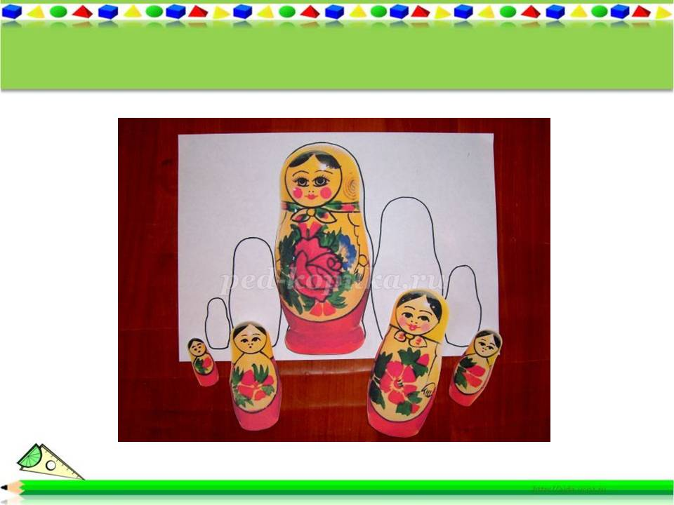
Цель: закреплять знания о русской матрешке, развивать умения отличать этот вид творчества от других, развивать навыки порядкового счета, глазомер, скорость реакции.
Ход игры: на доске висят листочки с нарисованными силуэтами матрешек, вызываются три ребенка и они должны разложить матрешек по ячейкам и сосчитать их.
_______________________________________________________

«Украсим ковер для бабушки»
Цель: формировать умение рисовать ровными и слитными движениями (линиями); закреплять представления о форме.
Материал: краски, листы бумаги, на которых изображены ковры (контур)
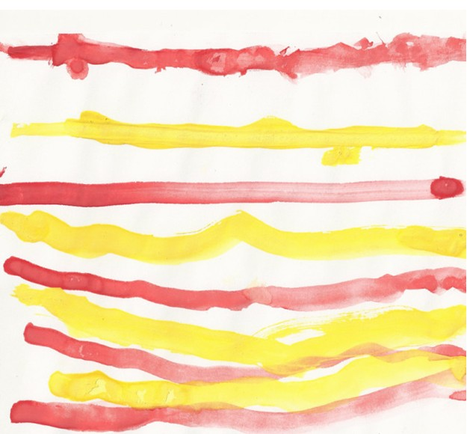
Ход игры. Взрослый «приводит» в группу куклу Катю и говорит: «Катя шьет ковер для своей любимой бабушки. Она хочет выбрать рисунок для ковра. Давайте подскажем ей, каким рисунком можно украсить ковер».
Кукла Катя предупреждает детей о том, что ее бабушке больше всего нравятся ковры в полоску. Дети рисуют узоры, потом дарят Катиной бабушке полосатые ковры.
Вариант игры. Взрослый сообщает детям, что в магазин привезли разные ковры. Просит выбрать для бабушки ее любимый рисунок. Дети отбирают «ковры» из рисунков-заготовок, сделанных взрослым (коврики в полоску и в горошек).
«Спрятались от дождика»
Цель: научить детей различать по величине, цвету и форме геометрические фигуры (круг, квадрат, треугольник); формировать умение соотносить предметы по величине и цвету;
Материал: предметная картинка с изображением большого и маленького зонта (для девочек маленький – красного цвета, для мальчиков большой – синего цвета); геометрические фигуры (круг, квадрат, треугольник) большие и маленькие четырёх основных цветов (красный, синий, зелёный, жёлтый).
Ход игры. Взрослый выставляет перед детьми предметные картинки с изображением зонтов. Рассказать детям, что под большим зонтом синего цвета мальчики должны спрятать от дождя большие фигуры, а под маленьким зонтом красного цвета девочки должны спрятать от дождя маленькие фигуры.
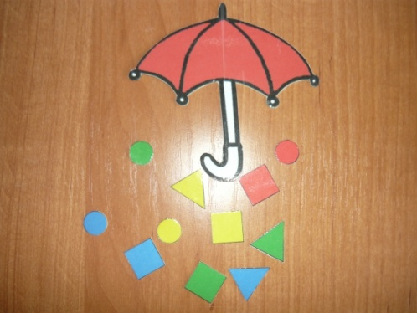
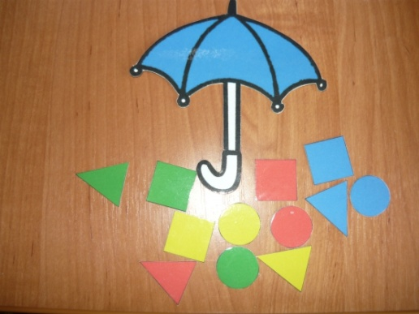
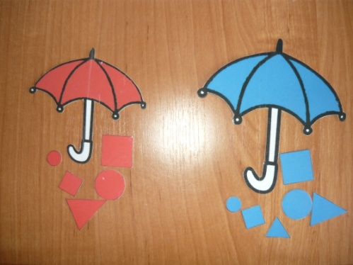
Так же можно предложить детям разложить под зонтом фигуры определённого цвета и назвать их.
_______________________________________________________

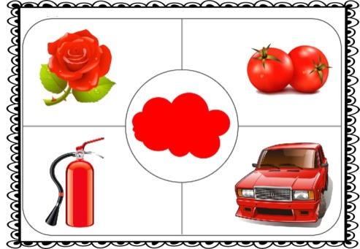
«Что бывает красного цвета?»
Цель: закреплять знание названий цветов; учить детей отбирать предметы красного цвета среди предметов разных форм и цветов.
Ход игры: Взрослый раскладывает по краю стола предметы разного цвета (овощи, посуду, карандаши и др.). В гости к детям приходит кукла Катя. Она хочет подобрать к своему красному бантику такие же по цвету предметы. Дети подходят по одному и называют предмет и его цвет: красный помидор, красный карандаш и т.д.

«Нарядное деревце»
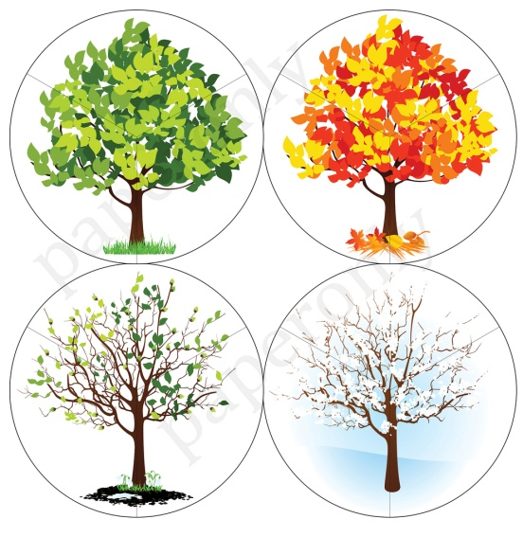
Цель: развивать чувство цвета, закреплять приемы рисования кистью (прикладывание).
Материал: заготовку, вырезанную по форме дерева (однотонную), гуашь красного и желтого цветов, кисти.
Ход игры. «Сегодня мы отправимся на прогулку в лес. В лесу много деревьев, осенью они очень красивы. (Звучит спокойная музыка.) Взрослый «находит» нарисованные листья и спрашивает, какого они цвета. Потом показывает заготовку, вырезанную по форме дерева (однотонную), и говорит: «В лесу прошел дождь и смыл все краски. Надо нарядить деревья так, чтобы они стали снова красивыми». Дети используют обычные листы бумаги. Они берут краску на кисть и прикладывают ее всем ворсом к бумаге — получается листок. Воспитатель просит детей нарисовать листья красного цвета. Дети выбирают краску и рисуют листья на заготовках в форме деревьев.
Вариант игры. Дети по предложению взрослого («Нарисуйте листья только красного и желтого цвета») выбирают две краски и на одном дереве рисуют листья разных цветов.
_______________________________________________________

«Овощи в банке»
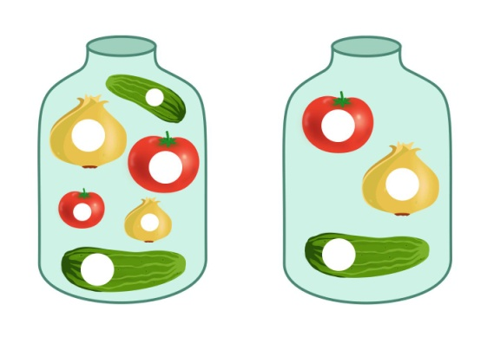
Цель: совершенствование цветовосприятия и цветоразличения.
Игровой материал: картинки «Овощи в банке » и набор цветных кружков
Ход игры. Взрослый раздаёт детям картинки с овощами и предлагает подобрать цветной кружок к своему овощу. Затем обвести пальчиком по контуру нарисованные овощи, уточнить форму и назвать цвет.

«Такие разные платочки»
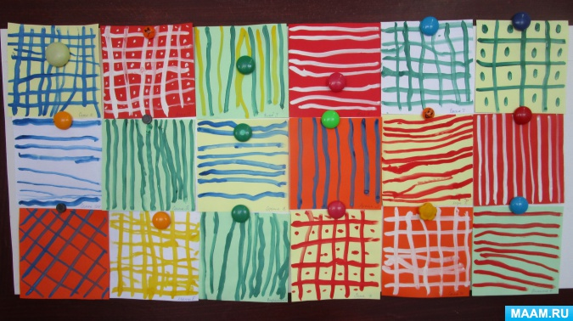
Цель: закреплять умение детей рисовать прямые линии в разных направлениях.
Ход игры: взрослый рассказывает, что знакомый художник решил нарисовать двух своих друзей, Сережу и Андрюшу (показывает рисунок). У них красивая одежда — яркая, цветная, но у художника рано кончились краски, и он не смог разрисовать платочки, которые видны из кармашков приятелей. Художник просит ребят раскрасить платочки Сережи и Андрюши. Взрослый дает детям листы («платочки»), и они разрисовывают их: Андрюша любит платочки в полоску, а Сережа — в клеточку. После того как дети нарисуют платочки, они должны не перепутать: Андрюша — мальчик в красной куртке, Сережа — в синей куртке.
________________________________________________________
«Необыкновенные рисунки»
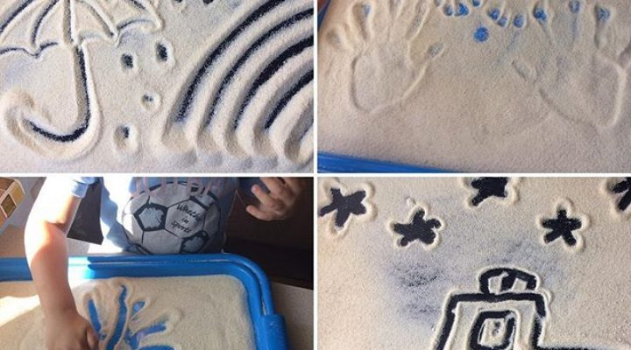
Цель: развивать воображение, фантазию и творческое восприятие ребенка.
Материалы: манная крупа; тарелочки по количеству детей.
Ход игры: «Дети, на завтрак сегодня была манная каша. Она очень вкусная, полезная и её нужно обязательно кушать. А вы знаете, что манную кашу не только едят, но и при помощи неё создают необычные картины». Взрослый приглашает желающих и показывает, как можно рисовать на манке пальчиками солнце, цветок, жучка, домик, мяч и т.д.

